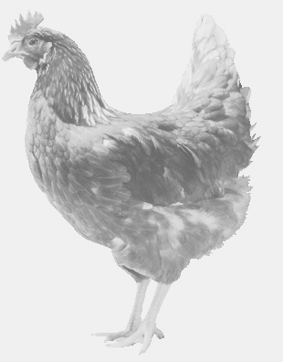
firma SVOBODA – Lučice
drůbežárna Mírovka, Vadín, 569489358, 777989857
NOSNÉ KUŘICE
barva červená a černá
Stáří: 17 týdnů
Cena: 145,-Kč/kus
pondělí 15. srpna 2016
v 13.00 h. - Makov
u obecního úřadu
Možno objednat: 569489358
svoboda.lucice@seznam.cz

